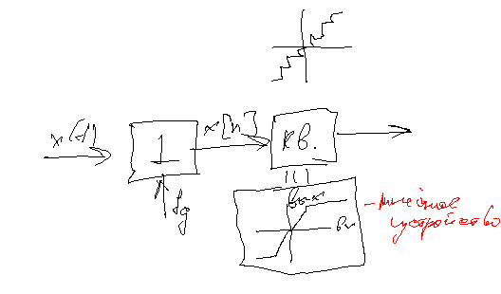

Для синусоидального сигнала, соответствующего полной шкале АЦП.

(1)

q = LSB (младший значащий бит)
N — число разрядов квантования
BW — ширина полосы сигнала

Линейная модель шума.

Способы борьбы: неравномерное квантование, векторное квантование.

Модель шума — шум с равномерным шагом квантования.
Предполагаем, что имеем равномерное распределение вероятности (РВ) случайной величины (СВ).

(2)
Отношение сигнал-шум.

Спектр шума квантования.

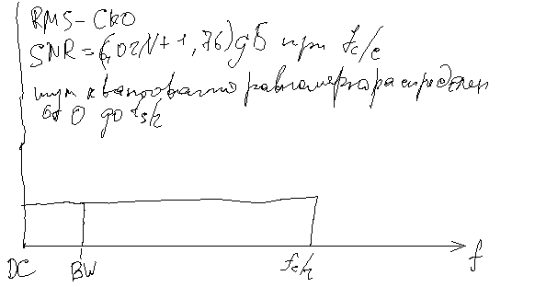
Если BW<t_s/2, то формула 1 верна.

Показатели АЦП:

SINAD (отношение сигнала к шуму и искажениям) — отношение среднеквадратического значения сигнала к среднему значению корня из суммы квадратов (RSS (Root Sum Squares)) всех остальных составляющих спектра, включая гармоники, но исключая постоянную составляющую.

ENOB (эффективная разрядность)

(3)

SNR — отношение среднеквадратичного значения амплитуды сигнала к среднему значению корня из суммы квадратов всех остальных составляющих спектра, исключая первые пять гармоник и постоянную составляющую.

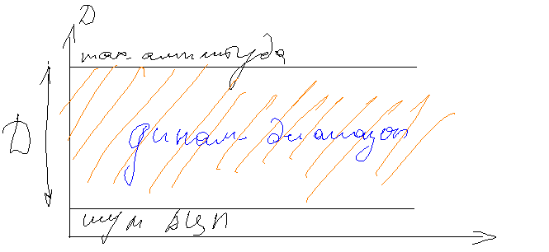

Линейные системы с постоянными параметрами (ЛПП)

Линейные системы
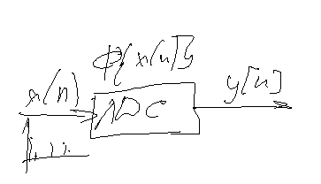

Линейная дискретная система

(4)

линейность:

(5)

Инвариантность в задержке:

(6)

Коммутативность (перестановка):
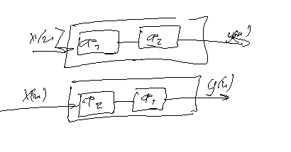

суперпозиция

импульсная характеристика сигнала:
h(n) — импульсная характеристика — отклик системы на единичный дельта-импульс u_0(n)

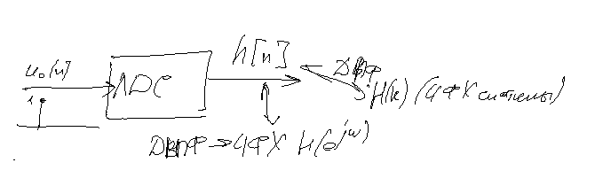

Характеристики ЛДС полностью определяются её импульсной характеристикой.

Линейная свёртка:

(7)

Физическая реализуемость ЛПП:
каузальность и некаузальность (причинно-следственные связи).
Процесс физически реализуем, если импульсная функция =0 при n<0.

Условие устойчивости

Устойчивость по лепунову — способность системы возвращаться в исходное состояние при снятии входного воздействия при t -> infinity.

(8)

(9)

Разности дискретной последовательности
Аналогом первой производной непрерывной функции является первая прямая конечная разность — разность сигналов в момент n+1 и n.

(10)

Первая обратная конечная разность:

(11)

Вторые разности
Аналогом второй производной является вторая конечная разность

(12)
Обратная вторая разность

(13)

В общем виде:

(14)

(15)

После раскрытия конечных разностей мы получаем разностные соотношения и разность любого порядка может быть выражена через значения исходной дискретной последовательности.

Разностные уравнения.

Назначение:
- временной анализ дискретных систем;
- способ построения систем;
- порядок, нули, собственные частоты.

(16)

Вопрос: если функция бесконечно убывает в обе стороны, как можно физически реализовать только сдвигами?
Ответ: по Лепунову время бесконечно.

